**Laporan Praktikum HTML5 Lanjutan**

**Dosen Pengampu : Adi Wahyu Pribadi, S.Si., M.Kom**



Oleh :

Nama : Rakha Hafidz Fauzan

NPM : 4524210082

**PROGRAM STUDI TEKNIK INFORMATIKA**

**FAKULTAS TEKNIK**

**UNIVERSITAS PANCASILA**

**2025/2026**

**Source Code**

|  |
| --- |
| <!DOCTYPE html>  <html lang="en">      <head>          <meta charset="UTF-8">          <meta name="viewport" content="width=device-width, initial-scale=1.0">          <title>praktikum4</title>      </head>      <body>          <h1>Formulir Pengiriman Resep Baru</h1>          <form action="/submit-recipe" method="post">              <fieldset>                  <legend>Informasi Dasar Resep</legend>                  <p>                      <label for="recipe-name">Nama Resep:</label><br>                      <input type="text" id="recipe-name" name="recipe-name" required maxlength="80">                  </p>                  <p>                      <label for="prep-time">Waktu Persiapan (menit) : </label><br>                      <input type="number" id="prep-time" name="prep-time" min="5" placeholder="Contoh: 45">                  </p>              </fieldset>              <fieldset>                  <legend>Detail Tambahan</legend>                  <p>                      <label for="difficulty">Tingkat Kesulitan (1-5)</label>                      <input type="range" id="difficulty" name="difficulty" min="1" max="5" step="1">                  </p>                  <p>                      <label for="recipe-category">Kategori Resep</label><br>                      <input list="category" id="recipe-category" name="recipe-category">                      <datalist id="category">                          <option value="Makanan Pembuka"></option>                          <option value="Makanan Utama"></option>                          <option value="Hidangan Penutup"></option>                          <option value="Minuman"></option>                      </datalist>                  </p>              </fieldset>              <button type="submit">Kirim Resep</button>          </form>          <hr>          <h2>Pratinjau Halaman Resep</h2>          <article>              <header>                  <h1>Judul Resep Akan Muncul Di Sini</h1>                  <p>Waktu Persiapan: <time datetime="PT45M">45 Menit</time></p>              </header>              <figure>                  <img src="placeholder.svg" alt="Gambar Hidangan Utama Resep" width="600">                  <figcaption>Deskripsi singkat atau caption untuk gambar.</figcaption>              </figure>                <p>                  Deskripsi lengkap tentang resep akan ada di sini. Bahan rahasia kami adalah <mark>bumbu spesial</mark> yang membuat semuanya lezat.              </p>              <details>                  <summary>Tampilkan Informasi gizi</summary>                  <ul>                      <li>Kalori: 350kcal</li>                      <li>Protein: 20g</li>                      <li>Karbohidrat: 30g</li>                  </ul>              </details>              <h3>Video Tutorial</h3>              <video controls width="600">                  <source src="video.mp4" type="video/mp4">                  Maaf, browser anda tidak mendukung pemutaran video.                  <track                      label="Bahasa Indonesia"                      kind="subtitles"                      srclang="id"                      src="subtitles.vtt"                      default>              </video>              <footer>                  <p>Tingkat Kesulitan: <meter min="0" max="5" value="3" title="3 dari 5">Sedang</meter></p>              </footer>          </article>      </body>  </html> |

**Screenshot Kode Program**

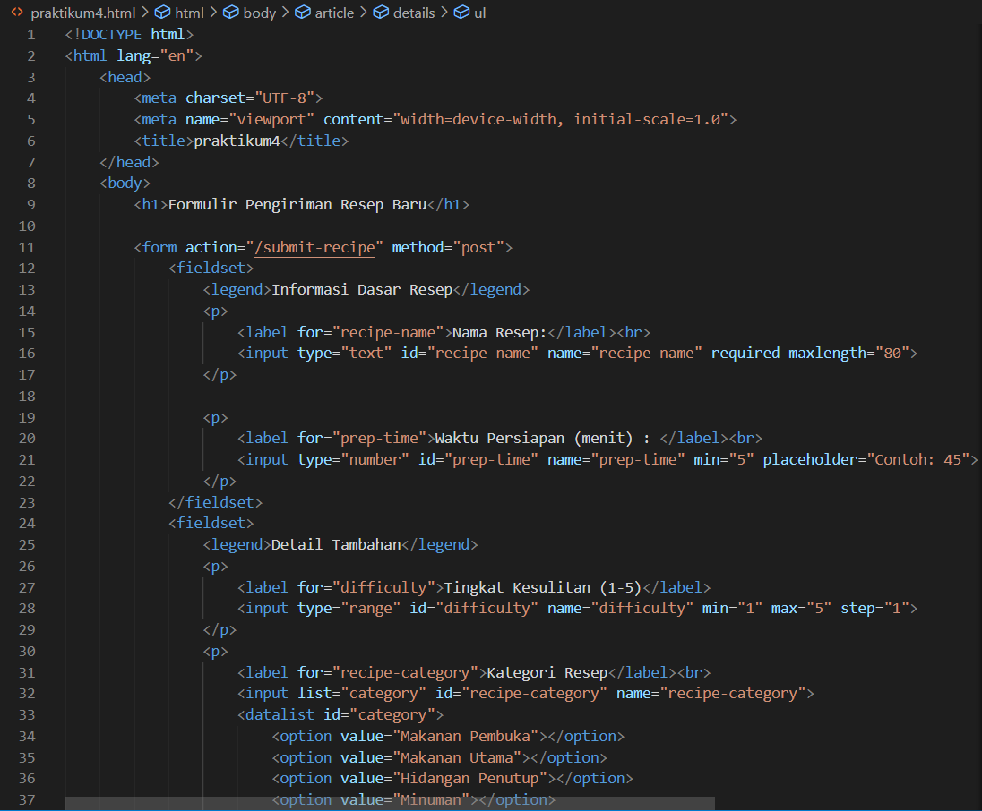

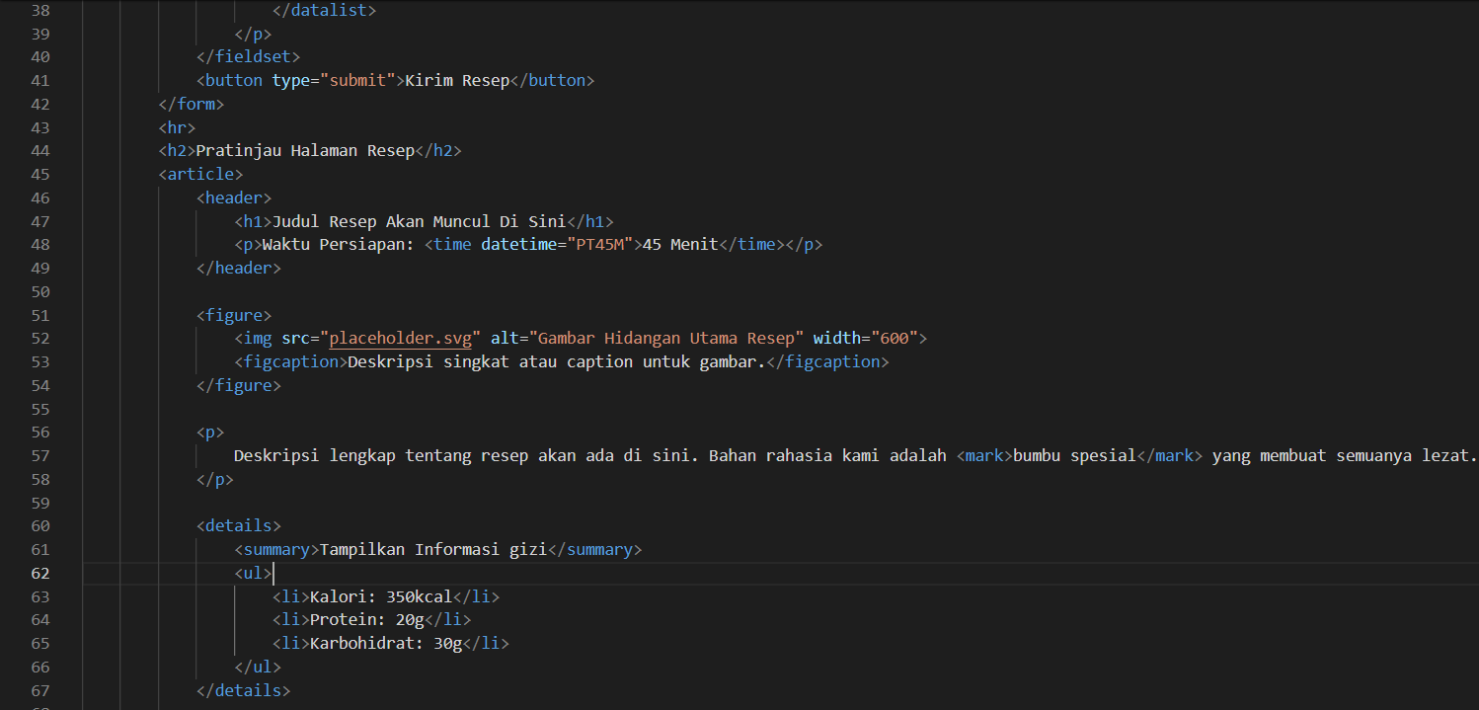

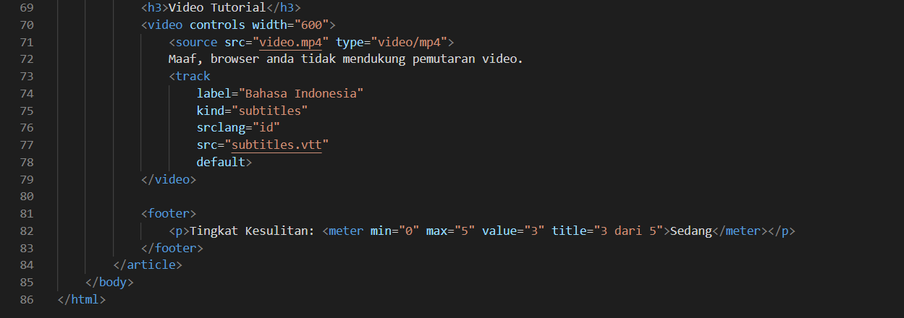

**Screenshot Website**

